2011江苏地理试题
一、选择题（共60分）
- 单项选择题：本大题共18小题，每小题2分，共计36分。在每小题给出的四个选项中，只有一项是符合题目要求的。
图1是1992年和2003年格陵兰冰原面积对比图。读图回答1~2题。
1.1992年至2003年格陵兰冰原面积不断缩小，反映了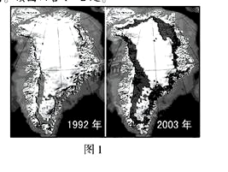
A.地壳活动加剧
B.日地距离缩短
C.黄赤交角增大
D.全球气候变暖
2.全球冰川大量融化和退缩会导致
A.海平面上升，海岸侵蚀加剧
B.冰川融水增多，全球水量增加
C.海洋面积增大，海岸线长度增加
D.热量消耗增多，全球温度下降。
表1为三地连续两日日出与日落时刻（北京时间）。据此回答3~4。
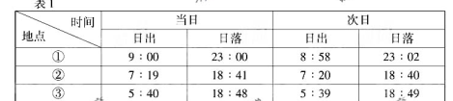
3.三地按维度由高到低排列正确的是
A. ①②③ B. ①② C.②①③ D. ③①②
4.若③地为北京，则此时
A.太阳直射点位于南半球且向北移
B.地球公转速度逐渐加快
C.北极圈内极昼的范围逐渐加扩大
D.各地昼夜长短相差最小
图2是某区域某时地面天气简图。读图回答5~6题。
5.图中M地的风向是
A.东北 B.东南 C. 西北 D.西南
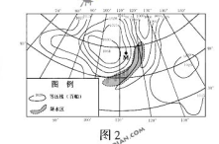
6.产生图示区域降水的天气系统是
A.气旋 B反气旋 C. 暖锋 D.冷锋
某校研究性学习小组到野外考察。图3为考察区域地形图，虚线所示为考察线路。读图回答7~8题。
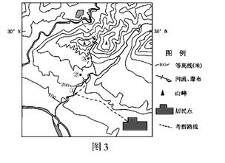
7.下列描述可能与实地情况相符的是
A. ①地附近的河流从西南流向东北
B. ②低坡度最陡
C. ③地分布有茶园
D. ④地是观赏瀑布的最佳位置
8.该考察线路的高差可能是
A.450米 B.500米
C.550米 D.600米
图4为日本及其附近海域震源深度分布示意图。读图回答9~10题。
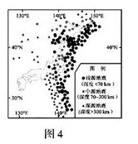
9.日本以及附近海域震源深度的分布特点是
A.由北向南深度增大 B.由南向北深度增大
C.由西向东深度增大 D.由东向西深度增大
10.2011年3月11日，日本以东海域发生了9级地震，福岛核电站遭受破坏，其泄露的污染物随洋流扩散的主要方向是
A.西南 B.东北
C.西北 D.东南
某同学骑自行车自甲地向乙地持续行进，进行野外地理考察。该同学利用手持GPS接收机每间隔60秒自动记录一次位置。图5是考察线路地质剖面图，图6是GPS所记录的位置帆布图。据此回答11~12题。
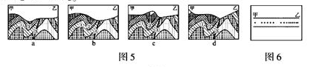
11.图5中①、②、③所对应的地质构造依次是
A．向斜、背斜和断层 B. 断层、向斜和背斜
C．背斜、向斜和断层 D. 背斜、断层和向斜
12.与图6相对应的剖面图是
A．a图 B.b图 C.c图 D.d图
13.与北坡相比，南坡自然带丰富的原因是
A．相对高度大，纬度低
B．坡向朝南，温度高
C.坡度大，纬度低
D.海拔高，降水多
14.我国西藏的墨脱县位于喜马拉雅山区，2010年12月15日，墨脱公路嘎隆拉隧道贯通，结束了，墨脱县不通公路的历史，修建墨脱公路的主要目的是
A.改变墨脱的生态环境 B.加强墨脱与外界的联系
C.保持墨脱经济发展的特色 D.促进墨脱的产业向外转移
表2为据第五次和第六次全国人口普查数据统计的江苏省人口及三大区域人口占全省人口比例，图8为江苏省2000年和2010年人口年龄结构图。据此回答15～16题。
表2
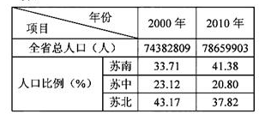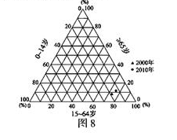
15.关于江苏省人口数量及三大区域人口占全省人口比例的变化，叙述正确的是
A.苏北人口占全省人口比例的变化幅度最大
B.苏中人口占全省人口比例下降且人口数量减少
C.苏南增加的人口数量等于苏中和苏北减少的人口数量
D.江苏省增加的人口数量等于从省外迁入的人口数量
16.关于江苏省人口年龄结构变化及其影响，叙述正确的是
①0—4岁人口比例上升，人口增长加快。
②15—64岁人口比例上升，就业压力增大
③65岁以上人口比例上升，老龄化进程加速
④人口年龄结构趋于年轻，劳动力充足。
A①② B.②③ C.①③ D.③④
图9为某城市地价等级分布图。读图回答17～18题。
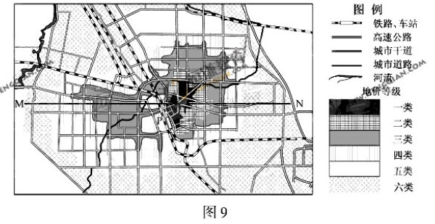
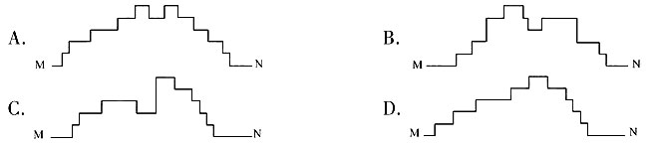
17. 与图9中M—N一线地阶等级变化相符的是

18.图中P区域地阶低于周边地区是因为
A. 土地形状部规整 B. 交通不方便
C. 远离市中心 D. 受铁路影响
（二）双项选择题：本大题共8小题，每小题3分，共计24分，在每小题给出的四个选项中，有
两项是符合题目要求的。每小题选两项且全选对者得3分，选错、少选或不选均不得分。
图10为豫西部分地区多年平均年干旱数分布图。一旬为10天，多年平均年干旱旬数与降水密切相关。据此回答19～20题。
19.图示地区年干旱旬数的空间分布特点是
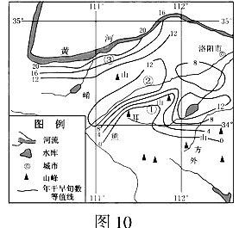
A.总体上自东向西北增大
B.总体上自西向东逐渐减小
C.自洛阳向南逐渐减小
D.有高值和低值中心分布
20．关于年干旱旬数分布特征成因，叙述正确的是
A．①地区等值线向东北凸出主要是由于该地受地形影响，降水较多
B．②地区干旱程度高于①地区的主要原因是纬度较高
C．③地区等值线分布主要受河流影响
D．图中等值线分布是季风和地形共同影响的结果
图11为同一降水过程形成的自然状态的洪水过程线、自然状态的地下径流过程线、城市化后的洪水过程线和修建水库后的洪水过程线示意图。读图回答21~22题。
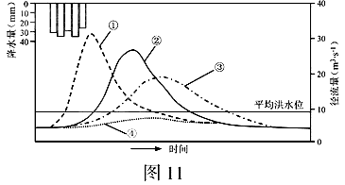
21． 人类活动影响下形成的洪水过程线是
A．① B.② C．③ D.④

22.防治城市内涝的措施有
A.兴建污水处理厂 B.疏浚河道
C.加强道路建设 D.完善排水系统
图12为2000年-2007年我国耕地面积变化图，图13为2002年-2007年我国各类土地面积变化情况示意图。读图回答23-24题。
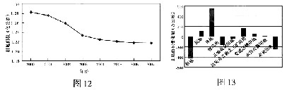
23.2000年-2007年我国耕地面积变化的特征是
A．2000年-2007年耕地面积先增加后减少
B．2000年-2007年耕地面积保持在1.2亿公顷以上
C．2002年-2003年耕地面积减少最快
D．2003年-2007年各年耕地面积减少幅度相同
24.2002年-2007年我国耕地面积减少的原因有
A.建设用地增加 B. 粮食播种面积增加
C. 退耕还林效果显著 D. 未利用地增加
图14为我国各类产品出口额相关数据示意图。读图回答25-26题。
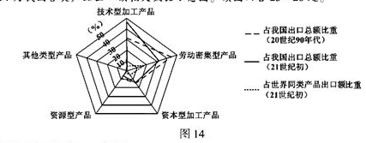
25. 21世纪初我国各类出口产品中
A.资源型产品在我国出口产品中占有重要地位
B. 技术型加工产品对我国出口额的贡献率最大
C. 劳动密集型产品在世界同类产品出口额比重低于资源型产品
26. 21世纪初我国出口产品结构变化的主要原因
A.劳动力素质明显提高
B.农矿产品产量下降
C.基础设施投资扩大
D.农业结构升级取得显著成效
二、综合题：本大题分必做题（第27题-第29题）和选做题（第30题），攻击60分。
27.图15为北非简图，图16为甲乙两地气温和降水统计图。读图回答问题。（14分）
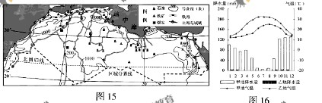
（1）甲乙两地气温和降水的差异是 。试从气压带、风带的移动规律分析产生上述诧异的原因 （6分）
（2）乙地发展农业的有利条件有 （3分）
（3）该地区大多数城镇分布在沿海的主要因素有 （3分）
（4）影响该地区陆路交通布局的主要因素有 （2分）
28.图17为广东佛山市产业分布示意图，图18为佛山市顺德区家具生产专业镇联系示意图。读图回答问题。（11分）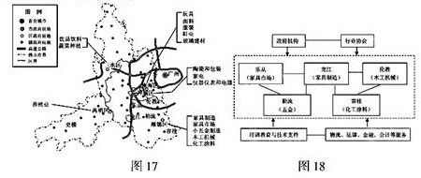
（1）佛山市工、农业空间分布的特点是 ▲ 。（2分）
（2）改革开放初期，港商在佛山市投资建厂，主要考虑的区位条件有 ▲ 。（4分）
（3）顺德区家具业高度集聚，并且形成了分工明确的专业镇，其优点是 ▲ 。（3分）
（4）近年来，佛山市工业出现向外地转移的趋势，其对佛山市的有力影响是 ▲ 。（2分）
29.根据中央的战略部署，江苏省和新疆维吾尔族自治区确立了对口支援关系。阅读材料，回答下列问题。（15分）
材料一 图19为新疆维吾尔族自治区简图，图20为江苏省简图。
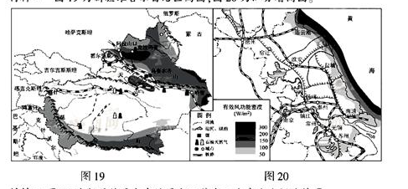
材料二 图21为新疆维吾尔族自治区和江苏省三次产业比例统计图
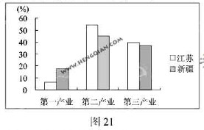
（1）试比较新疆和江苏两省区的自然特征。（4分）
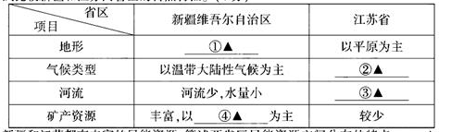
（2）新疆和江苏都有丰富的风能资源，简述两省区风能资源空间分布的特点。_____▲___。（2分）
（3）比较两省区三次产业比例的差异。_____▲___。（2分）
（4）简述江苏和新疆相互 协作对两省经济发展的积极影响。（4分）
对新疆的影响_____▲___。对江苏的影响_____▲___。
（5）2011年新疆正式启动了霍尔果斯国家特殊经济开发区的建设，试分析霍尔果斯经济发展的优势条件。
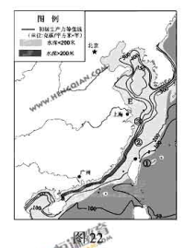
30.【选做题】本题包括A、B、C、D四小题，请选定地中两题，并在相应的答题区域作答。若多做，则按作答的前两题评分。
A.[海洋地理]阅读材料，回答问题。（10分）
材料一 图22为太平洋西部部分海域海洋初级生产力分布图。
材料二 海洋初级生产力是指浮游植物、底栖植物及自养细菌等通过光合作用制造有机物的能力，以每年单位面积所固定的有机碳或能量来表示。海洋初级生产力主要受光照、温度、营养盐、海水垂直运动等因素的影响
材料三 海洋初级生产力决定了鱼虾蟹等海洋生物饵料的多少，进而影响海产品产量的高低。
(1)图示海区海洋初级生产力的分布特点是________▲_______________。（2分）
（2）E地海洋初级生产力高的原因是，位于长江口附近，海水中的_______▲_________较为丰富；海底地形类型是______________，深度较____________▲______，__________▲_____较为充足。（4分）
（3）①、②、③地中，渔业资源最丰富的是____________▲__________地，原因是____________▲_____________。（2分）
（4）沿海易发生赤潮，其危害是____________________▲_____________。（2分）
B.[城乡规划]图23为我国某市城市建成区示意图，图24为该城市3个省份不同方向的建成区面积图。读图回答问题。（10分）
(1)1988年以来，该城市建成区的主要扩展方向为 ▲ 、 ▲ 和 ▲ ,
影响其扩展的主要因素有 ▲ （5分）
（2）M区为该城市的重化工园区，其布局理由是 ▲ 。（3分）
（3）该城市拟在东南方向新建一条高速公路，试分析其原因。 ▲ （2分）
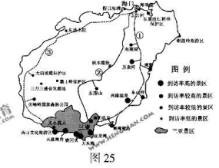
C.[旅游地理]图25为海南岛旅游资源分布图。读图回答问题。（10分）
（1）东寨缸红树林保护区和尖峰岭国家森林公园属于旅游资源类型中的 ▲ 旅游资源，其旅游价值有美学价值、经济价值、抗体娱乐价值和 ▲ 价值。(2分)
(2)从海口到三亚景区的、、三条线路中， ▲ 线路最受欢迎，原因是 ▲ 。
（3）2010年1月4日，国务院确定了将海南岛建设成国际旅游岛的国家战略，其对海南发展的左右有_____________▲_______。在国际旅游岛建设中，环境保护方面应注意__________▲_________。（4分）
D.【环境保护】重金属污染物对人体的危害巨大。图26为重金属污染物进入人体的路径示意图，图27为某高速公路两侧土壤中铅、镉浓度示意图。读图回答问题（10分）
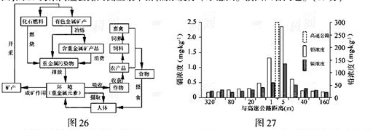
（1）产生重金属污染物的生活活动有 ▲ 和 ▲ 。重金属污染物进入人体的途径有 ▲ 和 ▲ 。（4分）
（2）下列示意图①、②、③能正确表示重金属元素在环境中循环过程的是 ▲ 。（2分）
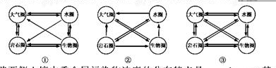

（3）高速公路两侧土壤中重金属污染物浓度的分布特点是 ▲ ；其主要来源是 ▲ （2分）
（4）降低高速公路两侧土壤重金属污染物浓度的有效措施主要有 ▲ （2分）
地理试题参考答案
一、选择题（共60分）
（一）单项选择题：本大题共18小题，每小题2分，共36分。
1.D 2.A 3.B 4.C 5.C
6.D 7.C 8.A 9.D 10.B
11.C 12.D 13.A 14.B 15.B
16.B 17.C 18.D
（二）双向选择题：本大题共8小题，每小题3分，共24分。
19.AD 20.AD 21.AC 22.BD 23.BC
24.AC 25.BC 26.AD
二、综合题：本大题分必做题（第27题， 第29题）和选做题（第30题），共60分。
27.（14分）
（1）降水：甲地降水多，主要在冬半年；乙地全年降水少。气温：乙地全年高于甲地；乙地年较差大于甲地。
甲地夏季受副热带高、信风控制。
（2）热量资源丰富，光照充足；昼夜温差大；有灌溉水源。
（3）地势较为平坦；气候比较适宜；便于利用海洋资源和发展海上航运。
（4）聚落；矿产资源；地形
28.（11分）
（1）工业主要分布在东部；农业主要分布在西部
（2）政策支持；劳动力充足，临近香港；交通便利。
（3）便于企业交流与协作；降低生产成本；获得规模效益。
（4）有利于产业升级，改善环境。
29.（15分）
（1）
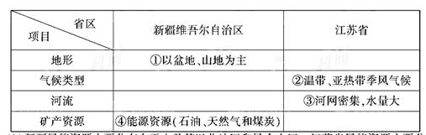
（2）新疆风能资源主要分布在天山及其以北地区和昆仑山地区。江苏省风能资源主要分布在东部沿海地区。
（3）第一产业所占比重新疆大于江苏；第二、三产业比重江苏大于新疆。
（4）对新疆的影响：获得资金、技术和管理经验；有利于产业升级；促进资源优势转化为经济优势。
对江苏的影响：缓解资源紧张局面；扩大市场。
（5）是通向中亚的重要门户；交通便利；政策支持；自然资源丰富
30.A.[海洋地理] （10分）
（1）由沿海向外海递减
（2）营养盐 大陆架 浅 光照
（3）③ 海洋初级生产力较高，饵料丰富
（4）威胁海洋生物生产；破坏海域生态环境
B.[城乡规划]
（1）东北 西南 东南 河流和铁路
（2）位于河流下游；位于河流下风向；交通便利
（3）位于城市发展的主要扩展方向之一；有利于加强城城市与外部的联系
C.[环境保护]（10分）
（1）化石燃料燃烧 有色金属冶炼 从环境摄取 摄食
（2）③
（3）距高速公路越远，浓度越低 汽车尾气
（4）使用无铅汽油；推广新能源汽车；发展汽车节能技术

